概述
HLS系列超声波流量计采用时差法原理。测量精确，使用方便，广泛用于自来水、污水处理、石化、电厂、制冷等行业。
HLS系列便携式超声波流量计
1、非接触式测量方式、体积小、携带方便
2、适用于现场测量各种尺寸管道导声介质
3、内置镍氢充电电池工作时间达20小时以上
4、用户界面灵活，使用简单
5、智能型现场打印功能，保证流量数据的完整
6、配备一体式铝合金防护箱，可在野外恶劣环境中使用
技术参数
测量介质：水、工业污水、酸碱液、各种油类等能传导声波的液体
流速范围：0~±30m/s
测量精度：优于±1%
电源：镍氢电池可连续工作20小时以上
功耗：2W
充电：采用智能充电方式，直接接入220VAC，充足后自动停止，显示绿灯
四、手持式超声波流量计
体积小、质量轻、携带方便、操作灵活、数据自动存储、全中文显示
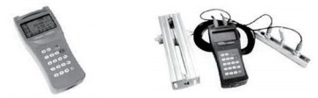

项目 | 性能、参数
主机 | 4行汉字同屏显示瞬时流量、流速、累积流量、信号状态等。
主机 | 内置数据记录器，可记录日期、累积流量、信号状态、工作时间等
主机 | 标准数据接口RS-232用于记录数据或联网检测
主机 | OCT输出正、负、净累积脉冲信号和频率信号（1-9999Hz）
准确度 | 优于1%～±32m/s
流速范围 | 0.01
测量介质 | 水、海水、工业污水、酒精、酸减液、各种油类等均匀、单一、稳定的液体
适用管材 | 钢、不锈钢、铸铁、铜、PVC、铝、玻璃钢等质密的管道，允许有衬里
直管段 | 传感器安装点最好满足：上游10D，下游5D，距泵出口处30D（D为管径）
电源 | 内置镍氢充电电池可连续工作10小时以上
尺寸 | 200×92×32mm
重量 | 525克
备注 | 配备一体式铝合金防护箱，可在野外恶劣环境中使用

五、固定式超声波流量计
1、结构紧凑、坚固、国际先进的压铸铝机壳
2、4-20mA、OCT（累计脉冲、频率）、继电器输出
3、RS-232或RS-485接口
4、可接入2路4-20mA电流信号（如：温度、压力、液位等）
5、防非操作人员误动的密码锁保护

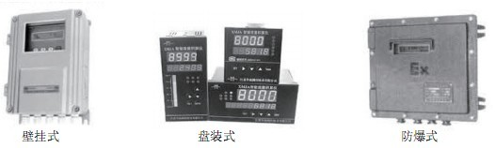

六、技术参数
项目 | 性能、参数
主机 | 背光液晶可同时显示瞬时流量、累计流量、流速、时间、热量等数据
主机 | 信号  输出 |  | 电流输出：4-20mA
主机 |  |  | OCT输出：正、负，净累计流量及热量累计脉冲信号或瞬时流量的频率信号
主机 |  |  | 继电器：可输入近20种源信号（如无信号、反向流等）
主机 |  |  | 声音报警：蜂鸣器可根据设置发出报警声音（如流量过大、过小）
主机 | 可输入五路电流信号（如温度、压力、液位等信号），从而实现热量测理或一机两用
主机 | 信号输入
主机 | 自动记忆前64日、前64月、前5年的累计流量
主机 | 自动记忆前64次来电和断电时间及流量，可进行人工或自动补量，减少用户流量损失
主机 | 自动记录前64日流量计的工作状态是否正常和出现异常状态的次数
主机 | 数据接口：出厂配置为RS-232方式，选配RS-232/RS-485转换器后可变为RS-485方式
主机 | 可编程批量（定量）控制器
电缆长度 | 超声波专用电缆原则上越短越好以减少干扰，也可以加长至300米，若再长需加粗电缆 同时用户应注意电缆不要与高压电缆并行，尽量避开变频器
管道  情况 | 管材 | 钢、不锈钢、铸铁、水泥管、铜、PVC、铝、玻璃钢、硬质金属塑料等、允许有衬里
管道  情况 | 直管段 |  |  | 传感器安装点最好满足：上游10D，下游5D，距泵出口30D（D是指管径）
测量介质 | 水、海水、工业污水、酸碱液、各种油类等能传导声波的液体
流速范围 | 0～±30m/s
测量精度 | 优于±1%
电源 | AC220V或DC8～36V或AC7～30V
功耗 | 2W（国内同种机型中功耗最小）
重量 | 2.5Kg
七、产品选型
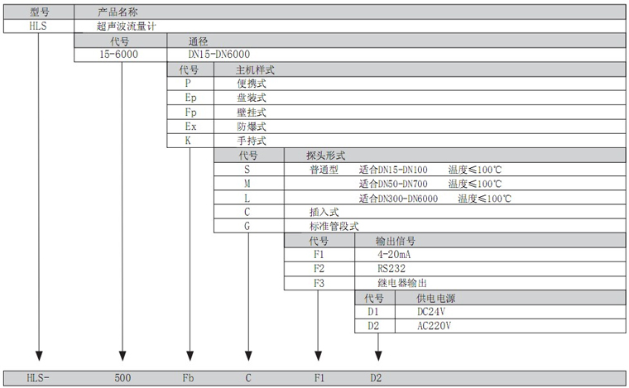
商品简介：
HLS系列超声波流量计采用时差法原理。测量精确，使用方便，广泛用于自来水、污水处理、石化、电厂、制冷等行业

